出國報告（出國類別：研究）

健康風險評估及生態風險評估模式
建立及應用之研究

服務機關：環保署環境檢驗所
姓名職稱：李以彬助理研究員
派赴國家：美國
出國期間：94年4月15日至4月30日
報告日期：94年7月19日

摘要

國內近年來有害化學物質污染之事件層出不窮，由於台灣地區地狹人稠之特性，使得人體暴露於有害化學物質的風險相對增高。如欲將受污染之區域整治至完全恢復原貌，有可能面臨技術上無法達成，或是不符合經濟效益的困難。如何維護人類生命財產安全、合理解決環保紛爭，就必需仰賴一套公平合理的機制，以評估場址的危害程度、建立合理有效的整治目標。為了達成此一目標，美國近年來極力發展土壤及地下水污染風險評估之方法，以健康及環境風險評估作為整治目標、整治範圍、場址未來用途等認定的重要依據。為了研習美國現行之健康風險評估及生態風險評估常用模式種類及其應用方式，因此實地拜會密蘇里州自然資源部等相關單位，就健康風險評估及生態風險評估等相關議題進行經驗交流，並收集密蘇里州如何應用風險評估之概念以達成污染場址整治並保護人類健康及環境之資料。
目錄

目的 1
過程 1
一、 密蘇里州簡介 1
（一） 密蘇里之地理環境 1
（二） 密蘇里州之水質現況 2
（三） 密蘇里州之土地現況 2
（四） 密蘇里州自然資源部 3
二、 每日最大承載量（Total Maximum Daily Load; TMDL） 4
三、 自主整治計畫與「密蘇里州整治標準（Cleanup Levels for Missouri; CALM）」 8
（一） 褐地再開發計畫簡介 8
（二） 「自主整治計畫」運作方式 10
（三） 密蘇里州整治標準（Cleanup Levels for Missouri, CALM） 11
四、 密蘇里風險基準校正行動（Missouri Risk-Based Corrective Action; MRBCA） 18
（一） 簡介 18
（二） 「密蘇里風險基準校正行動程序--儲油槽」（Missouri Risk-Based Corrective Action Process (MRBCA) for Petroleum Storage Tanks） 19
（三） 「密蘇里風險基準校正行動」技術指引草案（Departmental Missouri Risk-Based Corrective Action (MRBCA) Technical Guidance） 42
心得 49
建議事項 50

目的
國內近年來有害化學物質污染之事件層出不窮，由於台灣地區地狹人稠之特性，使得人體暴露於有害化學物質的風險相對增高。如欲將受污染之區域整治至完全恢復原貌，有可能面臨技術上無法達成，或是不符合經濟效益的困難。如何維護人類生命財產安全、合理解決環保紛爭，就必需仰賴一套公平合理的機制，以評估場址的危害程度、建立合理有效的整治目標。為了達成此一目標，美國近年來極力發展土壤及地下水污染風險評估之方法，以健康及環境風險評估作為整治目標、整治範圍、場址未來用途等認定的重要依據。為了研習美國現行之健康風險評估及生態風險評估常用模式種類及其應用方式，因此實地拜會密蘇里州自然資源部等相關單位，就健康風險評估及生態風險評估等相關議題進行經驗交流，並收集密蘇里州如何應用風險評估之概念以達成污染場址整治並保護人類健康及環境之資料。由於目前政府單位於制定風險評估相關之政策時，多引用既定之健康風險評估模式或生態風險評估模式，而非自行發展特定之風險評估模式，因此此次研究著重於健康風險評估及生態風險評估模式應用研究。

過程

密蘇里州簡介

密蘇里之地理環境
此次參訪之目的地密蘇里州面積為180,486平方千米，人口約575萬。密蘇里州為重要的農業州，玉米、高梁和大豆産量均居領先地位，大部分玉米、穀類和飼草都用於作為牛和豬的飼料，畜牧業十分發達。礦產方面，密蘇里鉛産量居美國首位，重晶石和石灰的産量居第三位。本州與八個州接壤，美國最長的兩條河流密西西比河與密蘇裏河也在那裏相匯合。本州之地形十分多變，最南邊之地形十分平緩，有許多小河流與泉水流經其中；中南部則為石灰岩遍佈之丘陵地形；密蘇里河以北有許多牧場，西部為平原，東南部則為棉花田。

密蘇里州之水質現況
聯邦的清潔水法案（Clean Water Act）303(d)節要求各州將水體（包含河川、溪流、湖泊）依用途歸類（類別包含飲用水、捕魚、游泳、維持水生生物及其他用途），並訂定各種用途之水質標準。如果水體之水質不符標準，則需視為受損水體（impaired water）並列入303(d)表中。303(d)表之資料必須每2年更新一次。
經過密蘇里州自然資源部之調查，本州之河流總長為22,194英里，其中10,900英里之水質未完全符合標準。約1,000哩受到重金屬或有毒化學物質之污染，另有10,000英里有棲地劣化（habitat degradation）之問題。本州之湖泊面積為293,319英畝，其中約95,000英畝有優氧化之問題，131,000英畝遭到鉛、鎂或營養物質污染。
造成水污染的來源主要包括非點源污染及點源污染。非點源污染包括來自農業用地、都市地區、以及廢棄礦區等區域的逕流。密蘇里州約有半數的溪流、河川以及三分之一的湖泊受到非點源污染的威脅。點源污染則包括來自工業的廢水排放，以及超過400處高密度動物飼養機構（Concentrated Animal Feeding Operations）所排出的動物糞便。

密蘇里州之土地現況
目前密蘇里州的土地主要面臨兩大問題：土壤沖蝕及土壤污染。由於氣候特性、地形、土壤特性等因素，密蘇里州的土壤沖蝕問題十分嚴重，每年約有5900萬噸土壤遭到沖蝕。除此之外，由於採礦、熔煉、工業生產等也造成土地污染，目前密蘇里州共有26處污染場址被列入國家優先名單（National Priorities List）。

密蘇里州自然資源部
密蘇里州負責環境保護之單位為自然資源部。此一部門的主要任務除了保護、復原並促進密蘇里州的各項自然資源（包括空氣、土地、水資源），也負責保護該州之文化資源及能源資源。目前水污染問題的主管單位為水體保護及土壤保育組（Water Protection and Soil Conservation Division）之水污染控制小組（Water Pollution Control Branch），而有害廢棄物污染之主管單位為空氣及土地保護組（Air and Land Protection Division）之有害廢棄物控制小組（Hazardous Waste Program）。
美國近年來極力發展以風險評估作為整治目標、整治範圍、及風險管理的重要依據，而減少採用以技術為基準之一致化整治標準及管理方式。自然資源部近年來也引進相關觀念及技術。以水污染之控制為例，近年來自然資源部極力發展各水體之「每日最大承載量」，所謂的「每日最大承載量」，就是計算某特定水體在水質受到影響之前，最高可以接受多少污染物質，再依據計算結果來管控點源污染及非點源污染的排放。過去水污染之問題主要是經由「全國污染排放根除系統」（National Pollutant Discharge Elimination System; NPDES）管控，並且建立了點源污染的排放限制，如工廠排放及污水處理場之排放。這種排放限制，主要是經由以技術為基準的方法（technology-based method）來控制水污染。未來將逐漸移轉為以水質為基準的控制方式（water quality-based controls）來進行流域管理。「每日最大承載量」之程序就是進行以水質為基準的控制方式來管理流域。目前密蘇里州大部分的水體仍未建立「每日最大承載量」之資料。由於已經受損水體周圍的排放許可必需重新核發，因此目前排放許可之內容已經加入再開啟的條款。再開啟條款規定，一旦水體的「每日最大承載量」規劃確定，周圍點源的排放許可必需重新核發。排放的限制值將更改為反應「每日最大承載量」計算而得的水體承載能力（load capacity）及排放配額。
至於在有害物質污染的整治方面，自然資源部近年來除了鼓勵採用「自主整治計畫」來解決「褐地」問題外，也引進「風險基準校正行動程序」來進行污染場址之整治，採用多階段風險評估方式來決定污染場址風險管理的進行方式。這些計畫的詳細內容與執行方式將在以下篇幅詳加介紹。

每日最大承載量（Total Maximum Daily Load; TMDL）
所謂的「每日最大承載量」，就是計算某特定水體最高可以接受多少污染物質，而不至於影響水質。可接受的污染物質總量必需包括點源污染的分配量、非點源污染的分配量、為了因應不確定度及未來使用而預留之安全保留量。制定「每日最大承載量」之目的，是為了復原並保護溪流、河川及湖泊的水質。如果一處水體的水質被認定已經受到損害，除了必須被列入303(d)表中，還需要針對該水體制定流域管理計畫，內容包括「每日最大承載量」之計算。目前密蘇里州被列入受損水體而必需制定每日最大承載量的水體共有171處，其中74處已經完成「每日最大承載量」的計算，避且得到美國環保署的核可。
自然資源部的「潔淨水委員會」（Clean Water Commission）負責決定哪些水體應列入受損水體而需提交「每日最大承載量」資料至美國環保署核准。只要被列為受損水體，除了必需計算每日最大承載量，還必需依據水體的用途制定水質復原計畫。不同用途的水體就必需符合不同的水質標準。為了建立303(d)表，自然資源部所使用的資料在品質及數量上必須符合某些標準。美國環保署要求各州對於水體的品質資料，都必需採用相同的資料品質編碼系統。資料的編碼為1至4的數字，用於表示對特定環境資料正確性的保證程度。第一級代表環境資料的正確性最不確定，而第四級代表環境資料的正確性最佳。根據美國環保署1995年公布的指引，各級的歸類方式如下：
第一級：具有少量的化學資料，對無脊椎生物及魚類進行定性的採樣，對溪流進行目視觀察。資料來源包括大學及其他單位的調查資料，以及自願者提供的資料，這些資料必需經由密蘇里州的品質保證研討會確認其符合適當的品質保證要求。收及第一級資料的目的，是提供快速且平價的方法來過濾大量的水體以找出具有明顯水質問題的水體，並且確認是否需進行進一步的監測。
第二級：具有較多的化學資料，足以用來進行典型的水質歸類。這些化學資料包括20至50種不同的化學物質分析，並且在一段時間內，在鄰近地點進行重複的魚類採樣，分析魚體組織內的化學物質含量。
第三級：具有大量的化學物質資料，除了已經經過多年的監測之外，另外還有更廣泛的化學資料，包括重金屬和殺蟲劑。對於該水體的主要水生生物（魚類、無脊椎動物、或是藻類）至少曾選取一種進行生物研究，包括毒性試驗。
第四級：對於該水體的主要水生生物至少曾選取兩種或以上進行生物研究。
以上四種不同層級的資料在建立303(d)表時都會使用，目前已有的資料大部分都屬於第一級。在選擇要列於303(d)表的受損水體時，只有第二級或以上的資料才被使用，除非只使用第一級的資料，就可充分證明該水體已經受損。
所有列入303(d)表的水體都必需標示優先順序：高、中、低。密蘇里州基本上依循下列指引來決定優先順序：
- 事實上已經受損的水體優先順序列為高或中，受到威脅可能受損的水體優先順序列為中或低，而受損狀況未詳加紀錄的水體通常列為低優先順序。
- 受損水體如和人類健康相關列為高優先順序，例如在飲用水水源水體中發現殺蟲劑或重金屬污染，或是在魚類當中發現污染物質。
- 有多重用途的水體如果受損，列為高優先順序。
事實上受損之水體要列為高優先順序或中優先順序，視污染可處理之程度決定，受到威脅可能受損的水體也依據相同原則列為中優先順序或低優先順序。有些水體的水質問題相較之下比其他水體的問題容易處理；除此之外，有些污染的處理費用比其他污染昂貴，而且有些水體受損時在經濟上只影響鄰近地區，其他水體受損可能影響區域經濟。密蘇里州所有水體至少都必須符合三種用途之標準：家畜及野生動物飲水、保護水生生物、以及保護人類的魚類消費。有些水體還有如下用途：飲用水水源、淡水漁場、以及全身接觸之娛樂用水（游泳、滑水）。
「每日最大承載量」文件內容應包含下列資料：
- 水體描述、關切污染物、污染物來源、以及優先順序：內容應包括關切污染物的點源污染、非點源污染來源以及自然背景值，包括污染源之位置及重要性。另外也需描述土地使用狀況、居住特性、野生動物資源，以及目前概況及未來可能之成長趨勢。
- 描述可應用之水質標準：所有的「每日最大承載量」都必需依循密蘇里州的值標準。不符合標準的事項必需在此章節列出。
- 承載能力（Loading Capacity; LC）：依據美國環保署的規範，承載能力的定義為在影響水質之前，水體能夠承載的最高量污染物。污染物之總量必需包括點源污染的分配量、非點源污染的分配量，以及因應未來成長預留之安全保留量，這些配置通常是使用電腦模式經由數學計算而得。計算時使用水質的化學資料、流域特性，由相關專家作出最佳設定，帶入水文及化學電腦模式以計算水體的污染物承載量。
- 承載分配量—非點源：非點源污染如雨水、雪水、灌溉等造成的逕流（runoff），會將污染物質帶入水體當中。受到污染的逕流不像點源污染一般容易用肉眼辨認，可是逕流所夾帶的肥料、機油、建築廢料、寵物排泄物等污染物質，都嚴重威脅我們的環境。如果非點源污染並未影響水體，非點源的承載分配量可設定為零。
- 廢棄物承載分配量—點源：如果非點源污染並未影響水體，非點源的承載分配量可設定為零。
- 安全保留量（Margin of Safety; MOS）：安全保留量是用於反應相關資料不足及不確定的部分。例如缺乏污染物跟隨時間空間改變之相關資料。安全保留量之計算可採用內含（也就是在分析時採用保守的假設）或是外加（也就是將安全保留量當作另一承載來源分開計算）。
- 季節變異：季節變異必需納入考量，而且季節變異的計算方式必需加以描述。某些污染的衝擊會隨著溫度及流量而大為不同。
- 階段性監測計畫：「每日最大承載量」文件必需包括來源管制的執行方法及時間表，也必需保證來源管制的方法能夠有效的達成污染承載減量的目的。同時必需包含階段性的監測計畫，以確認污染承載減量確實使水體水質符合水質標準。監測方法及資料分析必需遵循既定之常規，除了必需採用可靠的技術之外，也必需進行品質保證及品質管制的措施。這些監測措施將有助於「每日最大承載量」的計畫有效實施。
- 實施計畫：「每日最大承載量」文件必需包含實施計畫章節，訂定實施之時間表及執行目標。如果實施之後水體狀況仍無法符合水質標準，將重新審核並評估每日最大承載量文件。可能採取之行動包括收集更多資料、調整排放許可中之排放限制、以及採取額外的實施計畫。根據「潔淨水法案」，點源排放都必須符合「全國污染排放根除系統」許可之排放限制，以達成符合點源污染分配量的目標。非點源污染的的控制則需依靠各種地方計畫、州計畫、聯邦計畫的執行來達成。可能採取之流域管理方法會因為水體的不同而大為不同，因此必需仰賴相關單位及團體共同參與才能有效達成目標。
- 合理的保證措施：為了使點源及非點源的污染達成分配量之規定，與污染源減量相關之單位必需提出合理的保證措施，以保證污染減量的目標可以達成。舉例而言，內容必需包括實施計畫的經費來源，或是要求點源及非點源之主管者簽署流域管理計畫，承諾他們同意相關的措施。
- 公眾參與：在「每日最大承載量」制定的過程當中，美國環保署的既定政策是必需讓公眾參與。在非點源污染的控制方面，公眾的配合是必需的，因此在制定過程當中，必需舉辦公聽會讓所有的利害關係團體參加，以找出各種污染來源，並且收集各種可能的解決方案。「每日最大承載量」文件在初稿完成之後，有30天的公告期，讓各界有機會就內容提出建議。所有的建議都會被列入考慮並收到回覆，最後綜合相關意見修改後，定稿將送至美國環保署進行最後核可。
當「每日最大承載量」制訂完成之後，所有流域內點源排放的排放許可都必需重新審核，以確定內容與每日最大承載量之規定相符合。

自主整治計畫與「密蘇里州整治標準（Cleanup Levels for Missouri; CALM）」

褐地再開發計畫簡介
由於環境污染日益嚴重，因污染而遭到閒置的土地與房舍日益增多。初步估計，全美約有30萬至50萬的商業或工業用地因此而棄置不用，這些土地散見於各個城市鄉鎮，經常是房舍毀壞、雜草叢生，被稱之為「褐地」（Brownfields）。由於對有毒化學物質污染的恐懼心理，這些所謂的褐地被原先的地主放棄，後來的開發者也極力避開這些地產。雖然有些褐地坐落在極有開發潛力的區域，例如水濱之遊憩區，但是因為實際或疑似有毒化學物質污染、加上污染可能帶來的連帶責任，這些房地產依然乏人問津。
為了促進褐地的開發利用，密蘇里州建置了「褐地再開發計畫」（Missouri Brownfield Redevelopment Program），這個計畫同時隸屬於經濟發展部（Department of Economic Development）與自然資源部。這個計畫的目的在於提供褐地新生與再開發之動機與誘因。經濟方面的誘因由經濟發展部負責規劃執行，而自然資源部則負責「自主整治計畫」（Voluntary Cleanup Program），監督管理污染場址之整治。
由於「全面性環境應變補償及責任法」（Comprehensive Environmental Response Compensation and Liability Act, CERCLA）之規定，商業及工業用地之租賃者或購買者交易之前都會要求進行環境監測。如果發現土地已經遭到污染，地主或其他相關單位不但希望能將污染清除，並且期望能由州政府提供正式文件以證明該地已經整治完畢，以作為日後相關法律責任之保障。由於污染型態或濃度等特性，有害物質污染不一定都可經由超級基金法、資源保育與回收法（Resource Conservation and Recovery Act, RCRA）、密蘇里州地下儲油槽條例（petroleum storage tank regulations）等州法或聯邦法律來加以規範。舉例而言，如果污染濃度未超過相關法令或條例之規定，或是污染型態未受到當前法律規範，就無法強制地主對遭到污染之土地進行整治。在這種情形之下，「自主整治計畫」就是唯一有權責可監督整治及提供整治完成證明之官方計畫，並且可提供整治指引，以確保整治結果可符合州及聯邦之相關條例。密蘇里州並且制定了「有害物質環境整治法」（Missouri’s Hazardous Substance Environmental Remediation Law），以提供資然資源部進行監督及簽發完成證明（completion letters）之法源依據。相關之監督成本必須由參加計畫之地主或利害相關者支付。
在2004年，密蘇里州共有聖路易（St. Louis）、堪薩斯（Kansas City）、聖約瑟夫（St. Joseph）、斯普林菲爾德（Springfield）等四個城市獲得美國環保署之褐地先趨計畫補助款，近五年來所得到之經費約有500萬美元。目前正參與「褐地再開發計畫」之土地共有23處，其中8處之整治經費乃由該計畫資助。
為了提供褐地再開發之經濟誘因，目前主要之方式為稅負減免。在1997年8月，相關之稅負減免措施正式立法，以鼓勵褐地之整治及再利用。依據此一法案，符合「褐地再開發計畫」規範之土地，整治費用可全數視為可減免之商業支出。

「自主整治計畫」運作方式
利害相關者必須先與密蘇里州自然資源部聯繫，取得「自主整治計畫申請表」（B/VCP Application Form）以及「產業進入同意書」（Consent for Access to Property form）。申請者必須將兩份表格及環境評估報告（至少須完成第一階段之環境評估）遞交至資然資源部，同時繳交200美金之申請費。自主整治計畫之經理人複審申請資料後，通常在15至30日內會通知申請者結果為接受或駁回。如果場址被計畫接受，「自主整治計畫」會請申請者簽署一份同意書，同意書內會概述申請者和自然資源部之義務，並且要求申請者預付一筆監督費（費用基本上由預估之監督時程長短決定，最高為5000美金）。申請費及監督費將用來支付監督所需之成本，包括勞務費及差旅費。如果在計畫結束之前，申請費及監督費就被支用完畢，自然資源部會將額外之成本紀錄下來，每季將帳單寄給申請者。如果申請費及監督費超過監督成本，計畫結束時自然資源部會將多出之金額退回。
計畫經理人複審環境評估報告後，會決定該場址是否須進行進一步的環境評估，或者是否需要進行整治。依據規定，計畫經理人必須在180天之內作成相關決定，但是通常在30天內便會完成。如果需要進一部的環境評估，申請者必須提交一份環境影響評估之工作計畫。如果工作計畫被「自主整治計畫」核可，申請者就開始進行進一步的環境影響評估。如果需要進行整治，申請者就提交一份整治行動計畫由計畫經理人複審並核可。申請者必須依據核可之行動計畫及時間表進行整治。「自主整治計畫」之監督工作包括文件審查、現場調查（field observation）及樣品採集。如果整治工作所需時間超過一季，申請者每季必須提出進度報告。當清理工作完成，申請者必須提交一份總結報告。如果經「自主整治計畫」審查，整治結果符合當初訂定之整治目標，自然資源部就會核發「整治完成證明」（certificate of completion），這份文件也可稱之為「不需進一步行動證明」（No Further Action Letter）或是「乾淨證明」（clean letter）。依據密蘇里州和環保署第七區（Region 7）間之備忘錄，對於取得「整治完成證明」之污染場址，環保署同意不會採取任何聯邦行動。參加本計畫之自願者隨時都可退出「自主整治計畫」，但是必須以書面通知自然資源部。如果參加者違反法令之規範，「自主整治計畫」也可要求參加者退出計畫。如果參加者對自然資源部之裁量或行動有所疑議，30天內可向「有害廢棄物管理委員會」（Hazardous Waste Management Commission）提出申訴。

密蘇里州整治標準（Cleanup Levels for Missouri, CALM）
    - 簡介
依據「自主整治計畫」，複審後如決定進行整治之場址必須提交一份整治行動計畫，並提出被有害物質污染之土壤或地下水預定之整治標準（cleanup levels）。決定整治標準之過程，為了能有以風險為基準之一致化程序，密蘇里州制定了一份指導文件，該份文件稱之為「密蘇里州整治標準」（Cleanup Levels for Missouri, CALM）。整治標準之制定是為了充分保護人類健康及環境，過程中必須考量土地利用、以及經由這些土地利用可能造成之各種人類暴露途徑。完整之流程如下：
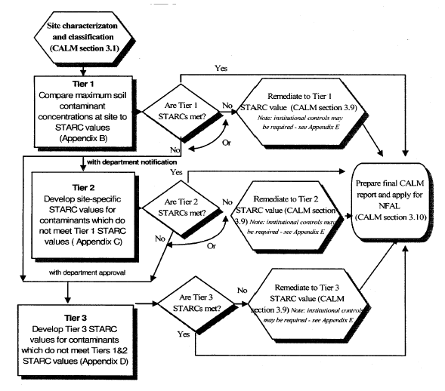
圖1、CALM流程之全貌

在「密蘇里州整治標準」實施之前，密蘇里州使用統一之整治標準，可接受之濃度範圍規範於「多乾淨才算乾淨？」（How Clean isClean?）之文件中。這種統一的整治標準十分保守，而且完全不考量土地的使用特性及污染物特性。事實上，污染場址在複雜性、物理特性、污染物特性、暴露因子、以及對人類健康及環境之危害風險上都大不相同。新制定的「密蘇里州整治標準」流程為了將這些因素納入考量，因此採用風險為基準，先將土地依據未來之使用方式歸類，並且將場址的評估方式及後續應採取之行動與人類健康及環境風險評估加以整合。這種方法基本上具有三大優點。第一是將更多不同的暴露途徑納入考量；第二是依據不同的土地利用方式來預估可能的暴露因子，因此不同的場址可根據本身特性而有不同的整治標準；第三是採取三階段之方式，讓整治標準之決定過程更有彈性，第一階段只需簡單查表找出整治標準，到第三階段就必須執行針對該場址之風險評估以制定合理之整治標準。另外還有如下特點：
- 促使整治行動達到高品質、高成效、高效率之目標；
- 確保整治行動可有效降低暴露及風險，確實保障人類健康安全及環境生態；
- 決策奠基於降低人類健康風險及環境衝擊；
- 可依據合理之潛在暴露類型及場址特定之標準評估整治是否完成；
- 將不同的土地利用方式納入考量，而設定不同之整治標準；
- 允許使用者可彈性決定使用既定之整治標準，或是自行評估場址特定之整治標準；
- 將制度化控管（institutional controls）及工程控制（engineering controls）之方法納入，以確保留在污染場址之污染物未來不會造成威脅。
    - 場址評估/場址描述（Site Assessment/Characterization）
在整治標準設定之前，場址都必須經過評估，如果發現污染情形就必須進行污染描述。場址描述是為了辨認並描述污染在各類環境介質裡的特性、範圍、方向、體積、可能之移動方式及組成。潛在之污染物移動途徑也必須納入調查，包括地下水流動、空氣傳播等。這些資料和數據可以由收集歷史資料而取得（Phase I-type assessment），或者經由實地進行場址調查而取得（Phase II-type assessment）。如果已知可能有生態受體的存在，那麼也需進行生態暴露途徑之描述。如進行第一階段之評估，場址評估及描述至少需包含下列資料：
- 對明顯之環境衝擊進行審視（visual inspection），並且初步過濾是否有可能的人類或環境受體存在，如工人、居民、水生生物等；
- 收集土地使用、人類活動及污染物排放等歷史資料；
- 針對各種環境介質進行污染物鑑定（contaminants identification）；
- 辨認主要污染來源並估計污染物之總量；
- 估計不同環境介質內之污染濃度，如土壤、表面水、底泥、地下水等；
- 估計不同環界介質內目標污染物之自然背景濃度；
- 估計土壤及地下水中污染物之分布範圍；
- 找出可能遭受衝擊之人類或生態受體；
- 辨認可能存在之傳送或暴露途徑，如地下水傳播、土壤內之蒸氣移動等；
- 確認目前及未來之土地利用方式，及週遭土地、地下水、表面水之可能利用方式；
- 確認當地之水文地質及地質特性，如地下水深度、地下蓄水層厚度、流動方向、地下水水質特性等；
- 對環境受體之衝擊狀況進行定性評估，包括辨認可能之暴露途徑及負面衝擊之指標；
- 對場址之狀況以圖形呈現概念模型（conceptual site model）並以文字敘述。
    - 場址歸類
接著依據未來之土地利用方式進行場址歸類（sites classification），歸類流程如圖二。場址依使用方式分為A、B、C三大類。類別A（Scenario A）為「使用不受限制」（unrestricted use），整治至類別A土地使用方式就可不受限制，包括作為住宅用地。類別B（Scenario B）和類別C（Scenario C）之整治標準較為寬鬆，但是類別B的土地只可當作商業用地，類別C的土地只可當作工業用地。
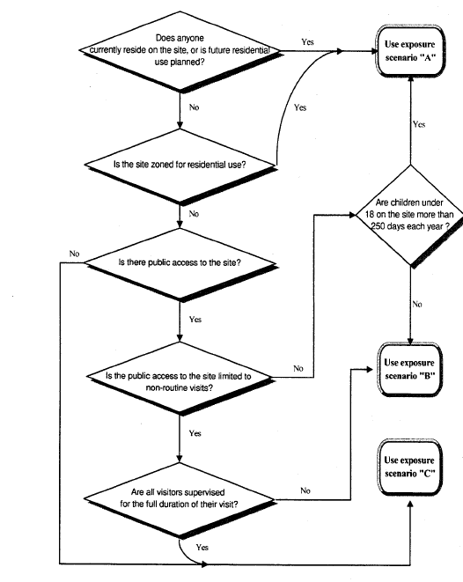
圖2、土地使用歸類之流程

    - 第一階段分析（Tier 1 Analysis）
整治標準之決定由三階段方式進行。在第一階段（Tier 1），場址的污染濃度依未來的土地使用類別和既定之污染物濃度規範表格相比較。可接受的污染物濃度由密蘇里州自然資源部計算而得，計算時使用保守假設帶入簡單的風險評估模式。第一階段分析主要包含下列步驟：
      - 完成場址評估及描述
      - 對場址進行歸類（類別A、B、C）
      - 進行定性生態風險評估
      - 決定第一階段之整治標準
      - 進行第一階段之決策
如果場址之污染濃度超過既定之標準，申請者可選擇進行整治，或是經自然資源部批准，進行第二階段及/或第三階段之整治標準評估。如果場址的污染濃度並未超過第一階段之規範，就不需進行整治，申請者可直接申請「整治完成證明」。所有的評估及整治活動的執行，都必須接受自然資源部之監督管理。
依據「密蘇里州整治標準」進行評估的所有場址，都必須針對生態受體（ecological receptors）評估潛在之威脅。為了找出可能的受體及途徑，必須進行「定性生態暴露評估」（qualitative ecological exposure assessment）。如果發現可能之受體及影響途徑，也許需接著進行「定量生態風險評估」（quantitative ecological risk assessment）。
    - 第二階段分析（Tier 2 Analysis）
第二階段之整治標準評估所使用之風險評估模式（models）及公式（formulas）和第一階段所使用的相同，但是所採取的假設（assumptions）和變數（variables）符合該場址之特定狀況。如果完成第二階段之整治標準計算後，場址之污染狀況超過整治標準，申請者可選擇進行污染整治，使污染物濃度降至整治標準以下，或是經自然資源部批准，進一步進行第三階段之整治標準評估。如果場址的污染濃度並未超過第二階段之整治標準，就不需進行整治，申請者可直接申請「整治完成證明」。
第二階段分析除了需含括第一階段之分析資料外，還需要額外資料來進行整治標準計算。可能需要之資料如下：
- 額外之水文地質資料及地質資料，如是否有床岩存在等；
- 環境介質中污染物之自然背景濃度；
- 污染物濃度隨時間之可能變化；
- 污染物在不同地點或暴露狀態下的可能濃度；
- 回顧第一階段分析所含括之暴露途徑，確認這些暴露途徑在特定場址是否存在，以及是否有其他暴露途徑應增加至分析當中。
    - 第三階段分析（Tier 3 Analysis）
第三階段之整治標準評估，可使用和第一階段及第二階段不同的風險評估模式及公式。進行評估前，必須得到自然資源部的批准。第三階段之整治標準評估適用於具備下列特性之場址：
- 場址的地質狀況或水文地質狀況複雜；
- 整治之第二階段整治標準技術上無法達成；
- 經批准可採用生態風險評估之結果作為整治標準；
- 第一階段及第二階段所使用之風險模式無法適當地反映出場址特性及狀況。
在某些特定狀態之下，使用「工程控制」（engineering control, EC）使污染物安全地密封在污染場址內是可以接受的。所謂的「工程控制」，就是利用實體的障礙物來減少可能之暴露途徑或控制污染物的移動。工程控制的方法包括建築圍籬、不透水的覆蓋物、地下水障壁等。如使用工程控制，必須採行「制度化控管」（institutional controls），以確保工程控制達到完整有效之結果。所謂「制度化控管」是為了確保未來的土地利用符合CALM之目標而產生之法律機制。如果整治時採取類別B或類別C土地使用之標準，就必須進行制度化控管。
    - 整治行動
如果污染物的濃度超過整治標準，參加者必須提出一整治行動計畫，以使污染物濃度可降至目標濃度以下。在選定最適整治方法後，參加者必須提出一完善的整治計畫，內容包括污染源移除、處理、以及污染圍堵之方法。行動計畫必須得到自然資源部的核可才能開始執行。選定整治方法時應找出可能之整治方法並評估各種整治方式之有效性。評估過程可能包括進行小規模的整治試驗。

密蘇里風險基準校正行動（Missouri Risk-Based Corrective Action; MRBCA）

簡介
密蘇里州已知之污染場址超過2,000處，而尚有更多之場址有待評估或仍未被發現。這些場址之整治工作皆由自然資源部負責監督。如果每一場址均訂定相同之整治標準，不考慮場址之未來使用方式、污染物之風險特性及可能之暴露途徑，可能會造成某些場址因整治標準過於嚴苛而難以進行整治或耗費過多資源，而另一些場址又因整治標準過於寬鬆而無法保護週遭居民之健康或影響鄰近之生態環境。為了能在有效保護人類健康與環境的條件下，同時加速污染場址之整治以促進土地利用，採用風險基準校正行動（Risk-based Corrective Action）是必須的。採用以風險為基準的架構可使污染廠址整治及結案的過程制度化、使整治之相關決策具有更佳的一致性、使決策過程制度化、並且可將有限的資源集中於具高度風險需立即處理之污染廠址。
由於各界對於風險基準校正行動均有高度興趣，密蘇里州自然資源部邀集了其他政府部門、業界代表及其他單位組成了正式的工作小組。開始時MRBCA之規定只針對地下水之整治，但是逐步發展而涵蓋了各類環境基質，包括表面水、地下水及土壤。2004年5月，密蘇里州州長簽署了901號參議院法案，提供有害廢棄物管理委員會之「風險基準整治規定」（risk-based remediation rules）的法源依據。
2004年1月，「密蘇里風險基準校正行動程序--儲油槽」（Missouri Risk-Based Corrective Action Process (MRBCA) for Petroleum Storage Tanks）正式公佈。後續將公佈其他場址適用之相關指引。
「密蘇里風險基準校正行動程序」原則上依循美國材料試驗學會（American Society for Testing and Materials, ASTM）所公佈之風險基準校正行動（RBCA）指引，採取三階段之方式。目前美國各州之風險基準校正行動均採用這種基本架構。MRBCA程序之基本前提是，針對場址進行風險分析所付出之前段投資，將可由後段減少之校正行動成本而獲得回收。但是基於所有可能的暴露途徑，因此評估的結果亦可能導致更嚴苛之整治標準。

「密蘇里風險基準校正行動程序--儲油槽」（Missouri Risk-Based Corrective Action Process (MRBCA) for Petroleum Storage Tanks）
    - 前言
自然資源部有害廢棄物計畫之儲油槽科負責監督管理地下及地表儲油槽發生漏油污染時之處理行動。儲油槽科的主要任務和責任再於保護人類健康及環境，為了達成此一目標，在相關團體的協助下，發展出調查並整治儲油槽周圍區域之程序，此一程序主要著重在石油污染對人類健康及環境可能造成之實際風險及潛在風險。此一程序制定後，不但讓業主和開發者有一穩定可預期之決策規範可以依循，並且在讓儲油槽污染所造成之風險降至可接受範圍的前提下，降低總體之整治支出。推動成本效益更佳之整治活動，將可提高業主之整治意願，進而達到保護人類健康及環境之目的。
「密蘇里風險基準校正行動程序--儲油槽」原則上依循美國材料試驗學會（American Society for Testing and Materials, ASTM）所公佈之E1739-95標準而制定。主要內容包括場址評估、風險評估、風險管理等程序。
此份校正行動程序之應用範圍包含所有環境介質及所有儲油槽場址（不論為地表或地下）。對於已經由「自主整治計畫」取得「不需進一步行動證明」之儲油槽場址，自然資源部將不會要求該場址再依此校正行動程序重新評估，除非當地污染之相關資訊有所更新。
制定此校正行動程序之目的，是為了確保儲油槽場址之污染描述能更加正確，並且提供一具有一致性之工具，以計算可反應當地特性之整治目標濃度。所得之整治目標濃度在當前及可預期之未來，必須能保護人類健康及環境。
    - 簡介
當懷疑或發現有石油滲漏之狀況時，就必須啟動「密蘇里風險基準校正行動」，直到自然資源部核發「不需進一步行動」證明後，整個行動才能結束。當污染場址遭到發掘，並且完成緊急危險控制後，就必須進行下列活動：
場址描述，並概述污染對土壤、地下水、表面水、底泥及土壤氣體（soil vapor）之衝擊，以建立場址概念模型（site conceptual model），包含暴露模式（exposure model）；
- 視情況進行第一階段、第二階段、及/或第三階段風險評估，並且決定哪些風險管理活動是必須進行的；
- 風險管理活動必須確保，在當前或可預期的未來，在場址上或附近區域活動，人類健康及環境都不會受到影響。
上述程序之流程圖如圖3-1至圖3-3。
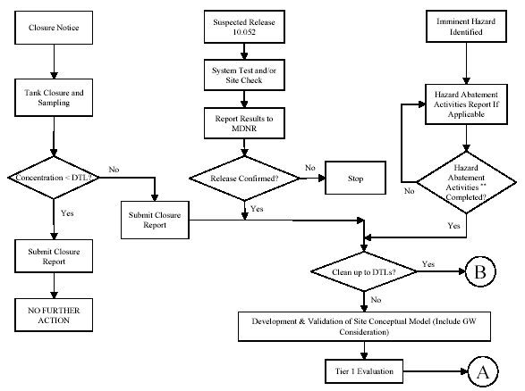
圖3-1、MRBCA程序流程圖（3-1）

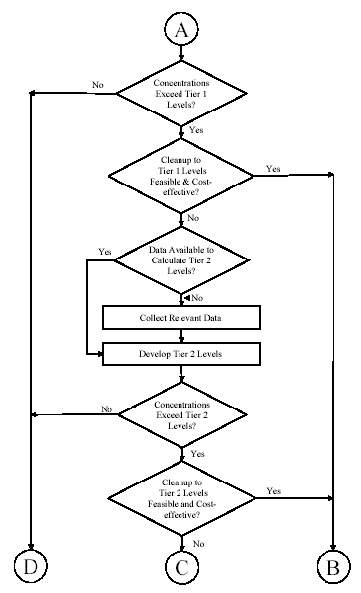
圖3-2、MRBCA程序流程圖（3-2）
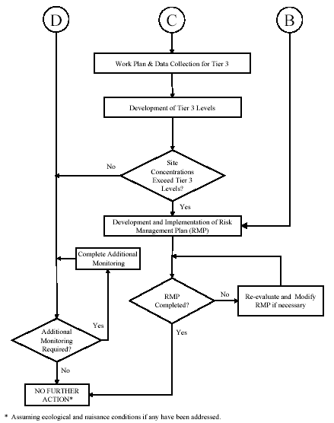
圖3-3、MRBCA程序流程圖（3-3）

    - 風險基準校正行動程序（Risk-based corrective action process）
      - 發現污染場址
風險基準校正行動程序首先必需找出已經污染或可能被污染的地下/地表儲油槽場址。污染場址可能經由下列狀況而被發覺：
- 在場址或其鄰近發現原油產品，例如在附近的水體表面發現石油，或是在觀測井中發現石油等；
- 不尋常的地下儲油槽系統運作狀況，例如油槽裡的石油忽然減少、石油汲取系統有不穩定的狀況等；
- 滲漏偵測系統的監測結果；
- 因為房地產轉讓而進行的第一階段及第二階段調查；
- 意外滲漏，例如在油車填充地表儲油槽的時候發生外洩；
- 附近地區抱怨聞到油味。
發現污染後，初步調查程序應該找出該地被污染的介質包括哪些，並且取得相關的分析數據。這些資料應該包括污染點、關切污染物（chemicals of concern, COCs），以及關切污染物的最高濃度。
      - 與「預設目標濃度」（default target levels）相比較
針對確定污染之區域採樣分析後，關切污染物在環境介質中的最高濃度必須和預設目標濃度相比較（對照表詳見MRBCA Process for Petroleum Storage Tanks）。如果環境介質中關切污染物的最高濃度低於預設目標濃度，而且污染對於當地的生態受體（ecological receptors）也未造成顯著的風險，自然資源部就會核發「不需進一步行動」的證明。在這種情形之下，就不需進行生態篩選評估。
如果在土壤或地下水中的最高濃度超過預設目標濃度，執行評估者可以採用預設目標濃度作為整治目標，並且設計一套風險管理計畫以達到標準；或是進行階段性的風險評估。
由於自然資源部採用依據關切污染物的最高濃度來決定是否核發「不需進一步行動」證明，對於介質內關切污染物的調查分析必需十分正確。如果關切污染物的最高濃度都未超過預設目標濃度，代表不論該場址未來之用途為何，關切污染物都不會對人類健康或環境造成不可接受的風險。

表1、預設目標濃度（default target levels）
Chemicals of Concern | Soil |  | Groundwater
Chemicals of Concern | (mg/kg) |  | (mg/kg)
Benzene | 4.24E-02 | Inh | 5.00E-03 | Ing
Toluene | 6.97E+00 | Inh | 1.00E+00 | Ing
Ethylbenzene | 3.20E+01 | Inh | 7.00E-01 | Ing
Xylenes (mixed) | 2.86E+01 | Inh | 1.00E+01 | Ing
Ethylene Dibromide (EDB) | 5.31E-04 | Gwp | 5.00E-05 | Ing
Ethylene Dichloride (EDC) | 1.30E-02 | Gwp | 1.56E-03 | Ing
Methyl-tert-butyl-ether(MTBE) | 6.21E-01 | Gwp | 1.46E-01 | Ing
Acenaphthene | 7.70E+01 | Gwp | 7.28E-02 | Ing
Anthracene | 1.60E+03 | Gwp | 3.64E-01 | Ing
Benzo(a)anthracene | 1.84E+00 | DC | 9.21E-04 | Ing
Benzo(a)pyrene | 1.90E-01 | DC | 2.00E-04 | Ing
Benzo(b)fluoranthene | 1.84E+00 | DC | 9.21E-04 | Ing
Benzo(k)fluoranthene | 1.84E+01 | DC | 9.21E-03 | Ing
Chrysene | 1.83E+02 | DC | 9.21E-02 | Ing
Dibenzo(a,h)anthracene | 1.84E-01 | DC | 9.21E-05 | Ing
Fluoranthene | 1.19E+03 | DC | 6.26E-01 | Ing
Fluorene | 9.99E+01 | Gwp | 4.86E-02 | Ing
Napthalene | 3.93E-01 | Gwp | 1.31E-03 | Ing
Pyrene | 7.51E+02 | DC | 4.69E-01 | Ing
TPH-GRO | 2.76E+01 | Inh | 2.33E+00 | Ing
TPH-DRO | 1.04E+03 | Inh | 2.86E+01 | Inh
TPH-ORO | 5.08E+04 | DC | 3.18E+01 | Ing
>C6 - C8 (Aliphatics) | 1.17E+01 | Inh | 9.69E-01 | Inh
>C8 - C10 (Aliphatics) | 2.55E+00 | Inh | 3.43E-02 | Inh
>C10 - C12 (Aliphatics) | 1.27E+01 | Inh | 2.29E-02 | Inh
>C12 - C16 (Aliphatics) | 5.77E+02 | Inh | 5.28E-02 | Inh
>C16 - C35 (Aliphatics) | 5.02E+04 | DC | 3.13E+01 | Ing
>C8 - C10 (Aromatics) | 1.33E+01 | Inh | 6.36E-02 | Ing
>C10 - C12 (Aromatics) | 2.40E+01 | Gwp | 6.36E-02 | Ing
>C12 - C16 (Aromatics) | 4.76E+01 | Gwp | 6.36E-02 | Ing
>C16 - C21 (Aromatics) | 4.08E+02 | Gwp | 1.73E-01 | Ing
>C21 - C35 (Aromatics) | 6.25E+02 | DC | 4.69E-01 | Ing
Tertiary-amyl-methyl-ether (TAME) | 2.14E+00 | Gwp | 2.31E-01 | Ing
Tertiary-butyl- alcohol (TBA) | 3.26E-01 | Gwp | 1.04E-01 | Ing
Ethyl-tert-butyl-ether ( ETBE) | 4.68E-02 | Gwp | 5.52E-03 | Ing
Diisopropyl ether ( DIPE) | 5.63E-03 | Gwp | 4.38E-04 | Ing
Ethanol | 1.54E+00 | Gwp | 5.80E-01 | Ing
Methanol | 4.18E-01 | Gwp | 1.09E-01 | Ing
Arsenic | 4.35E+00 | DC | 1.00E-02 | Ing
Barium | 4.50E+03 | DC | 2.00E+00 | Ing
Cadmium | 3.23E+01 | DC | 5.00E-03 | Ing
Chromium | 3.76E+04 | DC | 8.64E+00 | Ing
Lead | 2.50E+02 | NA | 1.50E-02 | NA
Selenium | 1.34E+02 | DC | 2.88E-02 | Ing
Notes:
DC : Direct contact pathway NA: Not Applicable
Gwp: Protection of domestic groundwater use pathway
Ing: Ingestion of water
Inh: Indoor inhalation pathway

      - 建立污染場址的概念模型（Site Conceptual Model）並加以確認
如果關切污染物的最高濃度超過設定目標濃度，而且決定不使用設定目標濃度作為整治目標，就必需建立污染場址的概念模型並且加以確認。污染場址概念模型可提供場址整體管理的架構，並且協助引導資料收集及後續之風險管理活動。
污染場址的概念模型包括下列主要元素：(i)石油洩漏的情況、污染物的來源、以及關切污染物；(ii)暴露模式，主要著重在受體，以及在當前及未來可預期的土地利用情形下可能存在的暴露途徑；(iii)污染場址的地層狀況及水文地質；(iv)關切污染物的空間分布及時間分布。污染場址概念模型必須經由收集該地資料來進行確認，程序和傳統的場址調查步驟相類似，如在污染場址設立監測井並採樣，或是收集污染場址及附近區域的土壤資料。
      - 第一階段風險評估（Tier 1 risk assessment）
第一階段風險評估必需(i)由自然資源部制定的資料表中找出以風險為準的目標濃度（risk-based target levels）；(ii)將目標濃度和關切污染物的代表性濃度相比較（在第一階段的風險評估中，採用的是「代表性濃度」而非「最高濃度」，除非環境介質是住宅區的表土，才採用最高濃度來比較）。以風險為準的目標濃度，是依據暴露模式，找出可能造成暴露的所有環境介質和所有途徑，再由對照表中找出關切污染物的目標濃度。詳細步驟如下：
步驟一：收集資料並且找出資料缺口。
這個步驟的目的在於整理現有的相關資料、評估資料、並且找出任何資料缺口。建議在整理資料的同時，可同時進行步驟二（發展暴露模式），因為建立暴露模式也許可協助找出資料缺口。應該收集之資料包括：
- 場址發生事件的年代表，例如儲油槽的裝設時間、移除時間，是否曾經移除任何遭到污染的土壤，或是是否曾採取任何整治措施；
- 原油溢出的性質、涵蓋範圍及溢出量、以及滲漏地點（包括關切污染物的辨認，可依據滲漏的原油種類決定，如下表）；
- 場址資料（物理性質、土地使用等）；
- 鄰近的土地使用狀況及受體資料；
- 地下水位線以上的土壤特性；
- 飽和帶（Saturated zone）以及地下水特性；
- 附近的地表水水體特性；
- 關切污染物在土壤中的分布狀況；
- 關切污染物在地下水中的分布狀況；
- 過去曾經採取之矯正行動或是風險管理活動。

表2、不同油品洩漏可能含有的關切污染物
Contaminant | Gasoline | Diesel/ Light Fuel Oils | Product Jet Fuel | Kerosene | Heavy Fuel Oil | Waste/ Used Oil | Analytical Methods
Volatiles |  |  |  |  |  |  | Groundwater | Soil
Benzene a | X | X | X | X | NC | X | 8260B | 8260B
Toluene n | X | X | X | X | NC | X | 8260B | 8260B
Ethylbenzene n | X | X | X | X | NC | X | 8260B | 8260B
Xylenes (total) n | X | X | X | X | NC | X | 8260B | 8260B
1,2-Dibromoethane / Ethylene dibromide (EDB) b | X¹ | NC | NC | NC | NC | NC | 8260B | 8260B
1,2-Dichloroethane / Ethylene dichloride (EDC) b | X¹ | NC | NC | NC | NC | NC | 8260B | 8260B
OXYGENATES
Methyl-tert-butyl-ether (MTBE) n | X | NC | NC | NC | NC | NC | 8260B | 8260B
Tertiary amyl methyl ether (TAME) | X | NC | NC | NC | NC | NC | 8260B | 8260B
Tertiary butyl alcohol (TBA) | X | NC | NC | NC | NC | NC | 8260B | 8260B
Ethyl-tert-butyl-ether (ETBE) | X | NC | NC | NC | NC | NC | 8260B | 8260B
Diisopropyl ether (DIPE) | X | NC | NC | NC | NC | NC | 8260B | 8260B
Ethanol | X | NC | NC | NC | NC | NC | Direct injection GC | NA
Methanol | X | NC | NC | NC | NC | NC | Direct injection GC | NA
TPH
TPH-GRO | X | NC | NC | NC | NC | X | 8260B | 8260B
TPH-DRO | NC | X | X | X | X | X | 8270C | 8270C
TPH-ORO | NC | NC | X | X | X | X | 8270C | 8270C
PAHs⁴
Acenaphthene n | NC | X | X | X | X | X | 8270C³ | 8270C³
Anthracene n | NC | X | X | X | X | X | 8270C³ | 8270C³
Benzo(a)anthracene b | NC | X | X | X | X | X | 8270C³ | 8270C³
Benzo(a)pyrene b | NC | X | X | X | X | X | 8270C³ | 8270C³
Benzo(a)fluoranthene b | NC | X | X | X | X | X | 8270C³ | 8270C³
Benzo(k)fluoranthene b | NC | X | X | X | X | X | 8270C³ | 8270C³
Chrysene b | NC | X | X | X | X | X | 8270C³ | 8270C³
Dibenzo(a,h)anthracene b | NC | X | X | X | X | X | 8270C³ | 8270C³
Fluoranthene n | NC | X | X | X | X | X | 8270C³ | 8270C³
Fluorene n | NC | X | X | X | X | X | 8270C³ | 8270C³
Naphthalene n | X | X | X | X | X | X | 8260B², 8270C³ | 8260B², 8270C³
Pyrene | NC | X | X | X | X | X | 8270C³ | 8270C³
METALS
Arsenic | NC | NC | NC | NC | NC | X | 6010B, 6020
Barium | NC | NC | NC | NC | NC | X | 6010B, 6020
Cadmium | NC | NC | NC | NC | NC | X | 6010B, 6020
Chromium | NC | NC | NC | NC | NC | X | 6010B, 6020
Lead b | X¹ | NC | NC | NC | NC | X | 6010B, 6020
Selenium | NC | NC | NC | NC | NC | X | 6010B, 6020
Note: X Chemical of concern to be analyzed
NC Not a chemical of concern
1 Chemical of concern for leaded gasoline
2 When gasoline was the only product released, naphthalene should be analyzed by Method 8260B; if the petroleum released was other than or in addition to gasoline, naphthalene should be analyzed by Method 8270C
3 For 8270 where a detection limit lower than the Estimated Quantitation Limit is required, measures to increase the sensitivity of the method should be taken.
A Human carcinogen (Group A under EPA weight of evidence classification system for carcinogenicity)
B Probable human carcinogen (Group B1 or B2 under EPA weight of evidence classification system for carcinogenicity)
N Non-carcinogen
NA Not Applicable soil samples need not be analyzed for ethanol or methanol
4 Samples must be analyzed for PAHs when TPH-DRO or TPH-ORO are detected in soil at a concentration at or above the RRLs in Table 5-3

可能存在的資料缺口包括：
- 缺乏最新的土地使用地圖；
- 缺乏關切污染物目前在土壤或地下水中的代表性濃度資料（資料可能太老舊或是無法代表最近的洩漏）；
- 缺乏水井調查資料；
- 對場址的污染狀況描述不足；
- 缺乏部分關切污染物在土壤及地下水中的資料。
一旦找出所有的資料缺口，評估者接著必需發展工作計畫，內容包括(i)要填補資料缺口，應進行哪些工作；(ii)工作期程；(iii)經費預算。進行第一階段風險評估時，應該不需額外收集太多資料，因為很多場址都已有評估及描述資料。
步驟二：發展出暴露模式。
可能存在的暴露途徑種類和當前及未來的場址使用方式相關。如果污染可能會擴散到場址以外的區域，則使用這些區域造成的暴露也必須列入考慮。在決定暴露途徑之前，必需先充分進行場址評估，如關切污染物在土壤及地下水中的水平及垂直分步範圍必需先行確定。如果未先進行場址評估，可能會忽略重要的暴露途徑，或是納入了不至於造成影響的暴露途徑。為了加速暴露模式的發展，密蘇里州自然資源部已經建立了標準化的報告格式，其中列出在地下及地表儲油槽場址所有常見的暴露途徑。
步驟三：進行資料收集以填補資料缺口。
步驟四：計算在受影響個環境介質當中，關切污染物的代表性濃度。
利用步驟一和步驟三所整理的資料計算關切污染物的代表性濃度，由於污染場址可能存在數種不濃的暴露途徑，每一途徑都需計算出一個代表性濃度。如果環境介質中的最高濃度都低於「第一階段風險基準目標濃度」，則可以不用計算代表性濃度。代表性濃度的計算方式整理如下表：
表3、代表性濃度的計算方式
暴露途徑 | 代表性濃度的計算方式
表面土（深度距地表0-3英尺）
污染物由土壤滲漏至地下水或表面水體 | 滲漏區域表土的濃度平均
直接接觸土壤，包括攝入土壤、皮膚接觸土壤，以及在戶外吸入由表土所釋放的氣體和顆粒。 | 如果污染場址為住宅區，採用最高濃度。  如果污染場址為非住宅區，則採用表面土壤濃度的平均值。
地表下土壤（深度距地表>3英尺）
在室內吸入釋放出的氣體 | 平均地表下土壤中的濃度資料（收集地基下十呎內的資料，如土壤在地下水面以下或毛細作用前緣（capillary fringe）則不納入計算）
污染物由土壤滲漏至地下水或表面水體 | 滲漏區域地表下土壤的濃度平均(如土壤在地下水面以下或毛細作用前緣則不納入計算).
地下水
在室內吸入釋放出的氣體 | 地基附近地下水中的濃度平均值
皮膚接觸地下水 | 受體可能接觸之地下水中的濃度平均值
區域性使用地下水造成的暴露 | 地下水中濃度的平均值

步驟五：比較場址專一的代表性濃度和「第一階段風險基準目標濃度」。
第一階段風險基準目標濃度詳見表4-1至表4-6。
表4-1、住宅用地之「第一階段風險基準目標濃度」
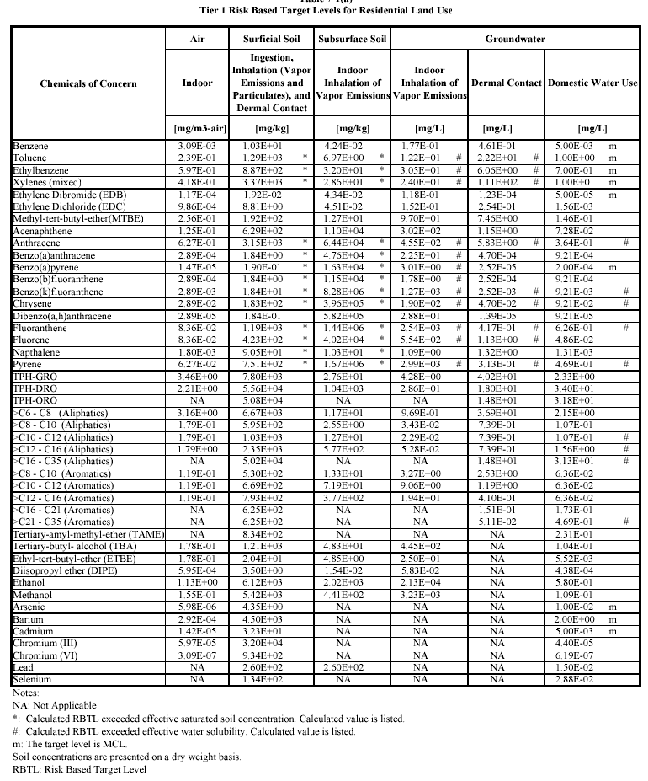
表4-1、非住宅用地之「第一階段風險基準目標濃度」
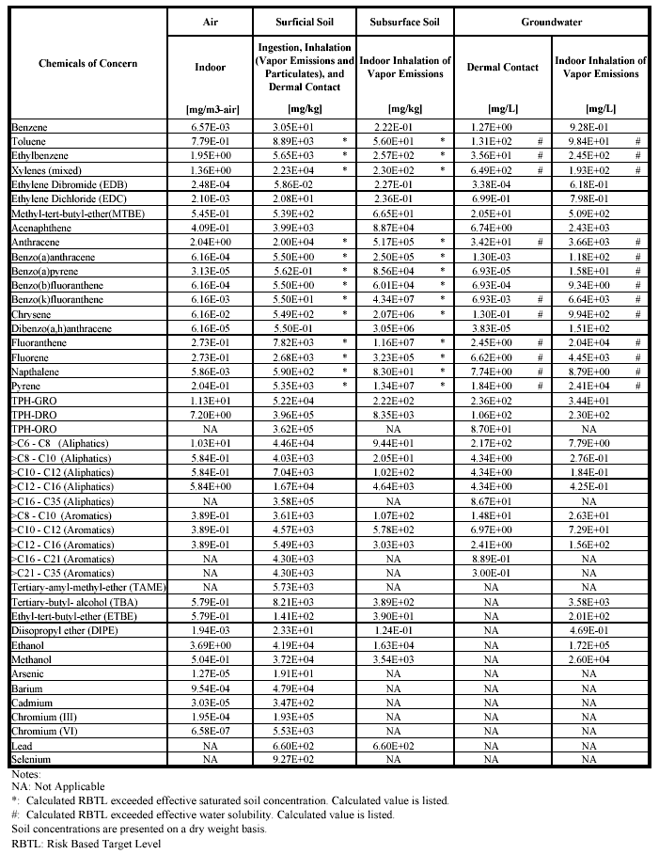
表4-3、針對建築工人之「第一階段風險基準目標濃度」
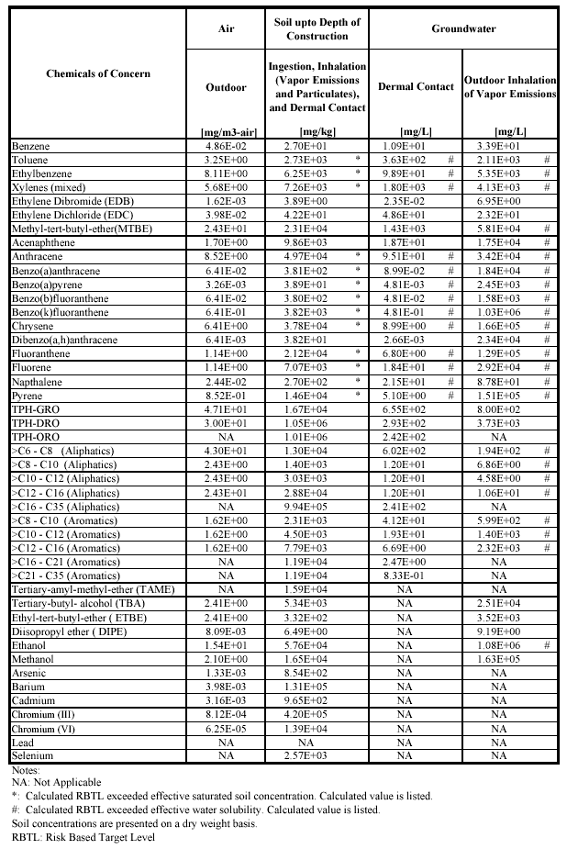
表4-4、可保護地下水使用之土壤濃度--
與地下水之距離<20英尺
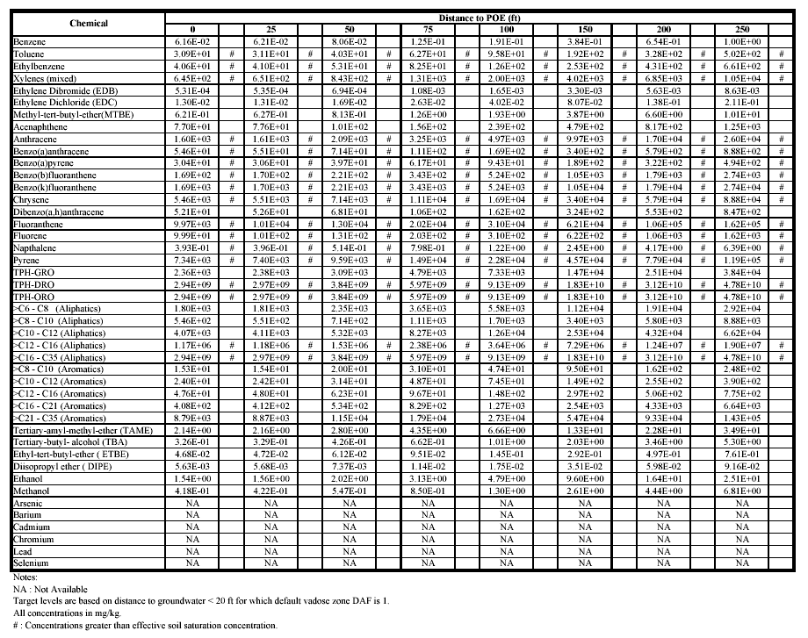
表4-5、可保護地下水使用之土壤濃度--
與地下水之距離20至50英尺
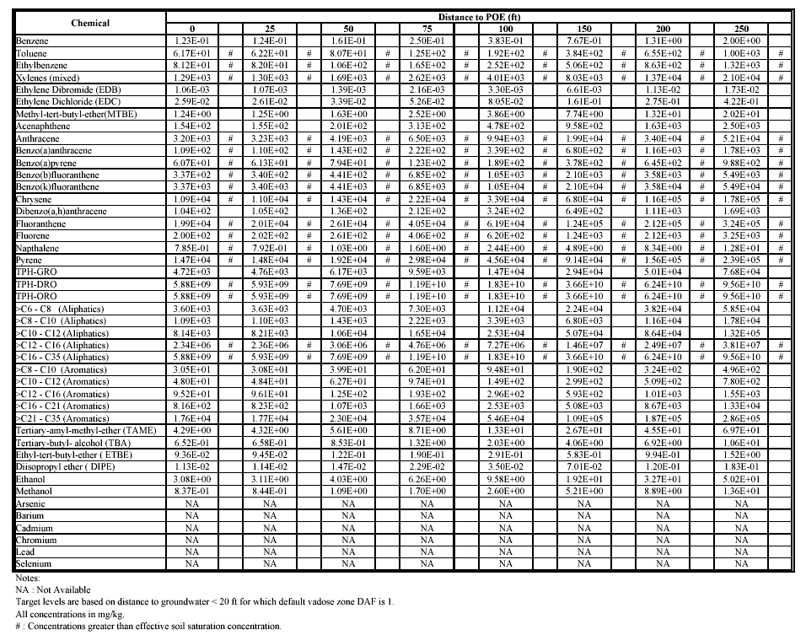
表4-6、可保護地下水使用之土壤濃度--
與地下水之距離>50英尺
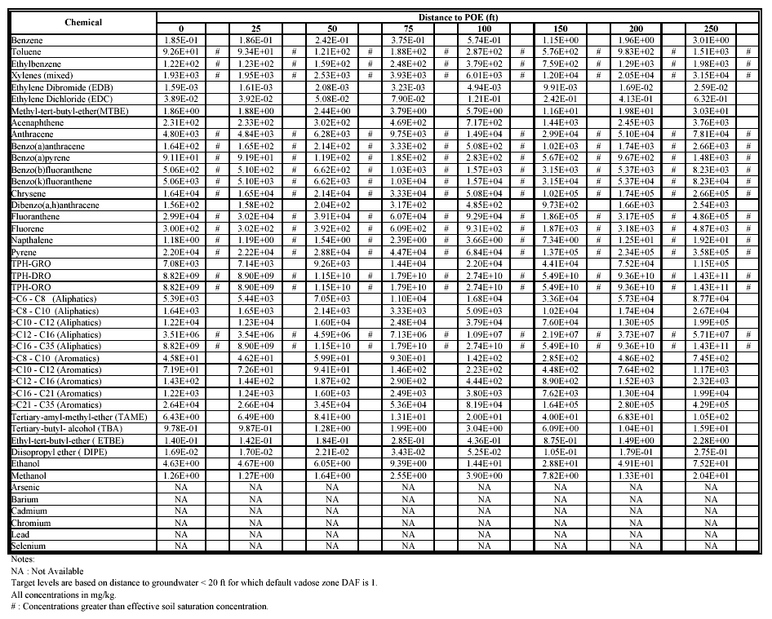
步驟六：建議下一步應採取之行動。
根據「代表性濃度」和「第一階段風險基準目標濃度」相比較的結果，後續的可能決策有下列三種：
- 如果環境介質當中，關切污染物的代表性濃度均低於「風險基準目標濃度」，而且其他條件均符合自然資源部的要求，就可要求自然資源部核發「不需進一步行動證明」。
- 採用「第一階段風險基準目標濃度」作為整治標準，並且準備「風險管理計畫」，提出達到整治標準之做法。
- 進行第二階段風險評估。
步驟七：將第一階段風險評估之過程文件化。
不論採用何種決策，都必需將決策之書面資料送交自然資源部。完成第一階段風險評估後，該污染場址之負責人必需將評估結果送至自然資源部。如果完成第一階段風險評估後，決定繼續進行第二階段風險評估，可以等到第二階段風險評估完成後，再將第一階段及第二階段風險評估之結果整合為一份報告送至自然資源部。
      - 第二階段風險評估（Tier 2 Risk Assessment）
進行第二階段風險評估必需收集更多污染場址之相關資料，暴露模式可能也必需修訂。這些資料將被用來計算第二階段「場址專一目標濃度」（site-specific target levels ,SSTLs）。
第二階段風險評估包含下列步驟：
步驟一：收集場址專一的污染物命運及傳播參數。
符合下列規定之數值可視為場址專一的參數：(i)在場址正確測量之數值；(ii)由文獻查閱而得之數值，可代表場址之狀況；(iii)使用比場址狀態更加保守的預設數值。
在第二階段風險評估當中可依場址狀況而更動之參數如下，評估者應該審視場址資料並且決定每一參數之數值。即使使用預設參數，也應敘明理由。
土壤參數
- 滲漏區域和風向平行之長度（Length of Area of Release Parallel to Wind (W_{a})，第一階段預設值 = 1500 cm）
- 存在於地表下污染土壤的深度（Depth to Subsurface Soil Sources (d_{ts}) ，第一階段預設值 = 91.44 cm）
- 毛細作用前緣的厚度（Thickness of Capillary Fringe (h_{c})，第一階段預設值 = 5 cm）
- 不飽和層的厚度（Thickness of Vadose Zone (h_{v})，第一階段預設值 = 295 cm）
- 不飽和層乾燥土壤總體密度（Vadose Zone Dry Soil Bulk Density (ρ_{s})，第一階段預設值 = 1.5 g/cm³）
- 不飽和層內有機碳含量的比率（Fractional Organic Carbon Content in Vadose Zone (f_{ocv})，第一階段預設值 = 0.006）
- 不飽和層之孔隙率（Porosity in the Vadose Zone (θ_{T})，第一階段預設值 = 0.434 cm³/cm³）
- 不飽和層內水容積含量（Volumetric Water Content in Vadose Zone (θ_{ws})，第一階段預設值 = 0.15 cm³/cm³）
- 不飽和層內空氣容積含量（Volumetric Air Content in Vadose Zone (θ_{as})，第一階段預設值 = 0.284 cm³/cm³）
- 毛細作用前緣內水容積含量（Volumetric Water Content in Capillary Fringe (θ_{wcap})，第一階段預設值 = 0.39 cm³/cm³）
- 毛細作用前緣內空氣容積含量（Volumetric Air Content in Capillary Fringe (θ_{acap}) ），第一階段預設值 = 0.0434 cm³/cm³）
- 在地基或牆壁裂隙內水容積含量（Volumetric Water Content in Foundation or Wall Cracks (θ_{wcrack})，第一階段預設值 = 0.15 cm³/cm³）
- 在地基或牆壁裂隙內空氣容積含量（Volumetric Air Content in Foundation or Wall Cracks (θ_{acrack})，第一階段預設值 = 0.284 cm³/cm³）
地下水參數
- 地下水深度（Depth to Groundwater (L_{gw})，第一階段預設值 = 300 cm）
- 地下水污染區域與地下水流向垂直方向之寬度（Width of Groundwater Source Area Perpendicular to Groundwater Flow Direction (Y)，第一階段預設值 = 1500 cm）
- 地下水污染區域與地下水流向平行方向之長（度Length of Groundwater Source Area Parallel to Groundwater Flow Direction (W_{ga})，第一階段預設值 = 1500 cm）
- 飽和層之孔隙率（Porosity in Saturated Zone (θ_{TS})，第一階段預設值 = 0.434 cm³/cm³）
- 飽和層乾燥土壤總體密度（Saturated Zone Dry Soil Bulk Density (ρ_{ss})，第一階段預設值 = 1.5 g/cm³）
- 飽和層內有機碳含量的比率（Fractional Organic Carbon Content in Saturated Zone (f_{ocs})，第一階段預設值 = 0.006）
- 地下水和污染物混合層的厚度（Groundwater Mixing Zone Thickness (δ_{gw})，第一階段預設值 = 200 cm）
- 地下水之達西速率（Groundwater Darcy Velocity (U_{gw})，第一階段預設值 = 2500 cm/yr）
- 滲透速率（Infiltration Rate (I)，第一階段預設值 = 14 cm/yr)
步驟二：發展出「場址專一之目標濃度」，計算軟體由自然資源部提供。
步驟三：將該場址之關切污染物的代表性濃度和場址專一之目標濃度相比較。
步驟四：建議應採取之行動。
後續的可能決策有下列三種：
- 如果環境介質當中，關切污染物的代表性濃度（如為住宅區之表土，必需使用最高濃度）均低於第二階段「場址專一目標濃度」，而且其他條件均符合自然資源部的要求，就可要求自然資源部核發「不需進一步行動證明」。
- 採用「第二階段場址專一目標濃度」作為整治標準，並且準備「風險管理計畫」，提出達到整治標準之做法。
- 準備第三階段風險評估之工作計畫。
步驟五：將第二階段風險評估之過程文件化。
      - 第三階段風險評估（Tier 3 Risk Assessment）
第三階段風險評估之執行有較多之彈性。由於本階段之風險評估有多種不同的選擇，自然資源部要求在執行第三階段風險評估之前，必需先提交工作計畫，待自然資源部審核通過後才能進行。
評估取得「第三階段場址專一目標濃度」後，接著將該場址之關切污染物的代表性濃度和場址專一之目標濃度相比較。依據比較之結果，後續的可能決策有下列二種：
- 如果環境介質當中，關切污染物的代表性濃度（如為住宅區之表土，必需使用最高濃度）均低於「第三階段場址專之目標濃度」，而且其他條件均符合自然資源部的要求，就可要求自然資源部核發「不需進一步行動證明」。
- 採用「第三階段場址專一之目標濃度」作為整治標準，並且執行「風險管理計畫」。
      - 規劃並執行風險管理計畫（Risk Management Plan; RMP）
風險管理計畫之目的是為了使污染物濃度降至自然資源部核准之整治目標以下。風險管理計畫之內容可能包括：(i)整治使用之技術類型；(ii)土地未來之使用活動及限制，並包含相關說明；(iii)實行風險管理計畫之預期期程；(iv)計畫收集哪些資料以便監測風險管理計畫之有效性；(v)資料之評估方式；(vi)如果風險管理計畫成效不佳時，將採取哪些步驟。在實行風險管理計畫的同時，必需收集足量的資料並加以分析，以確認計畫的成效是否良好，並可視情況調整計畫內容。風險管理計畫必需得到自然資源部的核准之後才能施行。
執行風險管理計畫時所收集之資料必需審慎評估，以確認計畫之成效是否符合預期。如果風險管理資料的成效不如預期，必需規劃計畫調整之建議案並提交至自然資源部，獲得同意後才能進行調整。
      - 不需進一步行動（No Further Action）
所有風險管理計畫的目的，都是確保人類健康及環境得到保護。如果自然資源部對整治的結果感到滿意，就會針對該污染場址核發一份「不需進一步行動」證明。這份這名代表，依據現有之背景及評估資料，不需採取進一步行動來保障人類健康及環境。但是，如果未來取得額外資訊，發現該場址對人類健康及環境會造成不可接受的風險，自然資源部可撤銷此份證明，並且要求該場址進行進一步的整治行動。
    - 對整治費用的可能影響
當場址的風險評估由低階發展至高階，可預期如下狀況：
- 進行較高階之風險評估時必需收集較多的場址專一資料，因此會增加資料收集、資料分析、以及人力成本。同時也可減少該場址狀況的不確定性。
- 一般而言，第二階段場址專一之目標濃度會高於第一階段以風險為基準之目標濃度，因為較低階之風險評估原本就設計的比較高階之風險評估更為保守，因此當採用較高階之風險評估時，風險管理活動之費用應該相對較低。
- 採用較高階之風險評估，管理單位之管理及評估工作都會增加。
- 由於採用場址專一的資料，不確定性及保守性都會減少。
雖然有上述的不同點，不論進行哪一階段的風險評估都有一個最大的共同點，就是整治的標準都可合理保護人類健康及環境。

「密蘇里風險基準校正行動」技術指引草案（Departmental Missouri Risk-Based Corrective Action (MRBCA) Technical Guidance）
由於這份指引仍在草擬階段，因此以下只簡要介紹相關內容。
    - 適用範圍
這份指引適用於已經污染或可能污染之場址，提供進行場址描述、以風險為基準的濃度計算方式、以及實施風險管理計畫的方法。運用這份指引完成整治之場址，應能再度安全使用。由於目前已有許多整治計畫在進行當中，如果遇到已由其他聯邦計畫監督規範之污染場址，則仍需適用聯邦之相關整治規定。至於儲油槽相關之校正行動，則需使用前述的「密蘇里風險基準校正行動程序--儲油槽」（Missouri Risk-Based Corrective Action Process (MRBCA) for Petroleum Storage Tanks）。
運用此份校正行動指引時，方法適用於整個污染場址的所有環境介質，不論是負責整治的單位或是主管機關都不能選擇性的只選取部份場址或是特定環境介質。
    - 簡介
在發現污染場址之後，就必需開始執行風險基準校正行動之程序，這個程序包括各種自然資源部核准的行動，以確保該場址不會對人類健康、公眾福祉或環境造成不可接受的風險。此一程序包含下列三大步驟：
- 場址特性描述（Site characterization），並描述污染對土壤、地下水、表面水、底泥、土壤氣體造成的衝擊。場址特性資料將被用來發展場址概念模型，接著建立暴露模式；
- 進行第一階段（Tier 1）、第二階段（Tier 2）或第三階段（Tier 3）風險評估，如必要則發展關切污染物之「風險基準目標濃度」（risk-based target levels）。風險評估的結果將用來決定風險管理活動的方式及廣度；
- 採取風險管理行動，以確保在當前及未來的土地使用方式下，該場址不會對人類健康、公眾福祉或環境造成不可接受的風險。風險管理活動包括必要之整治長程的管理計畫。
    - 風險基準校正行動程序（Risk-based corrective action process）
      - 場址發現
污染場址可能經由下列狀況而發現：
- 民眾通報；
- 房地產轉讓過程當中的調查行動；
- 土地開發過程當中的調查行動；
- 觀察發現表面水體有污染狀況；
- 自然資源部進行場址清查；
- 意外通報或洩漏通報。
      - 確認並處理任何急迫的安全威脅（Determination and Abatement of Imminent Threat(s) ）
發現可能之污染場址後，所有相關資料都必需仔細評估，以確認該場址是否會對人類健康安全或環境造成任何急迫的威脅。下列事項必需列入評估：
- 對飲用水供應系統（私人或公用的地下水或表面水）或敏感的生態系統事實上或可能會造成的威脅；
- 是否可能會造成火災或爆炸；
- 是否可能會滲漏至表面水體；
- 表面土壤是否有高量的化學物質，可能會以氣體、溶解態或非液體狀態擴散；
- 附近的居民、動物或食物鏈是否可能暴露；
- 現場狀況是否可能導致有毒污染物質繼續外洩或擴散。
如果發現任何急迫的威脅，就必需立刻採行如下之處理措施：
- 如果飲用水遭到污染，必需提供替代之水源；
- 暫時性或永久性疏散當地之居民及工作者；
- 在表面水體上架設圍索將水表之油性污染圈住；
- 如果密閉環境內，氣體的濃度可能會導致爆炸或其他急迫的危險，就必需設法使空氣流通；
- 裝設柵欄或警告標示；
- 排放水控制；
- 使污染物安定化；
- 將高度污染的表土加蓋。
      - 進行初步特性描述，並且和預設目標濃度（default target levels）相比較
在完成緊急處理措施及污染物移除措施後，必需進型初步特性描述。目的在確認目標污染物在受影響環境介質中的最高濃度，並且將最高濃度和預設目標濃度以及水質標準相比較。如果外洩物質可能會影響水體，則水體中的污染物濃度必需和水質標準相比較。
初步特性描述之內容應包含污染場址內受影響環境介質之確認、外洩點之位置、關切污染物的種類、以及關切污染物的最高濃度以及出現位置。如果土壤和地下水中關切污染物的最高濃度都沒有超過預設目標濃度，也沒有造成生態風險，那麼負責整治之單位可以向自然資源部申請整治完成證明。如果關切污染物的最高濃度超過預設目標濃度，負責整治之單位可選擇預設目標濃度作為整治之目標並且規劃風險管理計畫已達成此一目標，或是進行後續階段性之風險評估。
      - 發展並確認場址概念模型（Conceptual Site Model）
如果關切污染物的最高濃度超過預設濃度標準，且未選用預設濃度標準作為整治目標，那麼就必需建立並確認場址概念模型。場址概念模型必需定性並定量地說明所有與場址風險評估與風險管理相關的因子，方式可使用文字敘述、圖表及流程圖。概念模型之主要元素如下：
- 化學物質外洩之發生情節、來源，以及關切污染物種類；
- 關切污染物在受影響之環境介質內的空間及時間分布；
- 當前及未來之土地使用方式及地下水使用方式；
- 說明當前或未來土地或水體之使用限制；
- 描述場址之地層狀況，確認不飽和層的土壤種類、水文地質、氣象狀態，以及可能被關切污染物影響之表面水體；
- 過去曾採取之整治行動；
- 暴露模式，包含受體、暴露途徑。
      - 第一階段風險評估（Tier 1 Risk Assessment）
依據密蘇里風險基準校正行動，可接受的風險程度如下：
癌症風險（Carcinogenic Risk）
- 任一化學物質經由所有可能之暴露途徑所造成的風險總和，不可超過1×10⁻⁵；
- 所有化學物質經由所有可能之暴露途徑所造成的累積風險，不可超過1×10⁻⁴；
非癌症風險（Non-carcinogenic Risk）
- 任一化學物質經由所有可能之暴露途徑所造成的危害性指標（hazard index），不可超過1.0。
- 所有化學物質經由所有可能之暴露途徑所造成的危害性指標（hazard index），不可超過1.0。
第一階段之風險評估包含：
- 判定不飽和層的主要土壤種類；
- 確認關切污染物種類；
- 查表找出第一階段風險基準目標濃度；
- 確認是否需針對多種化學物質計算所有可能暴露途徑的累積風險；
- 關切污染物之代表性濃度和風險基準目標濃度進行比較。
第一階段風險基準目標濃度是依據不飽和層的主要土壤種類、關切污染物之種類、暴露途徑、環境介質來選擇，密蘇里州自然資源部已完成相關對照表之草案制定，詳細資料請參見「密蘇里風險基準校正行動技術指引草案」之附件B。如果必要，還必需把累積風險列入考量。
根據「代表性濃度」和「第一階段以風險為基準之目標濃度」相比較的結果，後續的可能決策有下列三種：
- 如果環境介質當中，關切污染物的代表性濃度均低於「風險基準目標濃度」，而且其他條件均符合自然資源部的要求，就可要求自然資源部核發「整治完成證明」。
- 採用「第一階段風險基準目標濃度」作為整治標準，並且準備「風險管理計畫」，提出達到整治標準之做法。
- 進行第二階段風險評估。
不論採用何種決策，都必需將決策之書面資料送交自然資源部。完成第一階段風險評估後，該污染場址之負責人必需將評估結果送至自然資源部。如果完成第一階段風險評估後，決定繼續進行第二階段風險評估，可以等到第二階段風險評估完成後，再將第一階段及第二階段風險評估之結果整合為一份報告送至自然資源部。
      - 第二階段風險評估（Tier 2 Risk Assessment）
第二階段風險評估允許評估者使用場址專一的命運及轉移參數來計算「場址專一風險基準目標濃度」（site-specific risk-based target levels）。場址專一目標濃度計算完成後，接著和關切污染物在場址的代表性濃度相比較，後續的可能決策有下列三種：
- 如果環境介質當中，關切污染物的代表性濃度均低於「場址專一目標濃度」，而且其他條件均符合自然資源部的要求，就可要求自然資源部核發「整治完成證明」。
- 採用「第二階段場址專一目標濃度」作為整治標準，並且準備「風險管理計畫」，提出達到整治標準之做法。
- 建立第三階段風險評估之工作計畫。
      - 第三階段風險評估（Tier 3 Risk Assessment）
第三階段風險評估具有更多彈性與選擇，因此如欲進行第三階段風險評估，必需先提交第三階段風險評估工作計畫至自然資源部，待核准後才可進行。第三階段場址專一目標濃度計算完成後，接著和關切污染物在場址的代表性濃度相比較，後續的可能決策有下列兩種：
- 境介質當中，關切污染物的代表性濃度均低於「場址專一目標濃度」，而且其他條件均符合自然資源部的要求，就可要求自然資源部核發「整治完成證明」。
採用「第三階段場址專一目標濃度」作為整治標準，並且準備「風險管理計畫」，提出達到整治標準之做法。
      - 規劃並執行風險管理計畫（Risk Management Plan; RMP）
風險管理計畫之目的是為了使污染物濃度降至自然資源部核准之整治目標以下。風險管理計畫之內容可能包括：(i)整治使用之技術類型；(ii)土地未來之使用活動及限制，並包含相關說明；(iii)實行風險管理計畫之預期期程；(iv)計畫收集哪些資料以便監測風險管理計畫之有效性；(v)資料之評估方式；(vi)如果風險管理計畫成效不佳時，將採取哪些步驟。在實行風險管理計畫的同時，必需收集足量的資料並加以分析，以確認計畫的成效是否良好，並可視情況調整計畫內容。風險管理計畫必需得到自然資源部的核准之後才能施行。
執行風險管理計畫時所收集之資料必需審慎評估，以確認計畫之成效是否符合預期。如果風險管理資料的成效不如預期，必需規劃計畫調整之建議案並提交至自然資源部，獲得同意後才能進行調整。
      - 長程管理（Long Term Stewardship）
長程管理之方法包括：
- 工程或物理控制；
- 財產管制，如訂定正式契約；
- 政府管制措施，如實施區域限制或水井設置之限制；
- 運用資訊設備，如將相關資料公告或建立資料庫；
- 活動及使用限制。

心得
土壤及地下水是人類賴以維生的重要資源，一但遭受污染，不僅威脅人類身體健康，也會威脅週遭之生態環境。如欲將受污染之區域整治至完全恢復原貌，有可能面臨技術上無法達成，或是不符合經濟效益的困難。如何維護人類生命財產安全、合理解決環保紛爭，就必需仰賴一套公平合理的機制，以評估場址的危害程度、建立合理有效的整治目標。
採用以風險評估為基準之校正行動，主要具備以下優點：
            - 評估污染場址對人類健康及環境可能造成的威脅，供決策單位採取適當的補救及預防措施。
            - 建立合理的整治目標，以確保整治目標得以達成，並控制整治成本的有效利用。
            - 確保場址在整治後之活動及使用安全性。
密蘇里州目前採用之風險基準校正行動，決策皆以降低對人體或環境的負面影響風險為最基本考量，依照不同的狀況可以有不同的整治標準。首先調查場址特性、暴露途徑等，並比較預設目標濃度和關切污染物的最高濃度。若整治者認為無法達到預設目標濃度之整治標準，則進入階段性風險評估，估算各階段之風險基準目標濃度，最後則依據設定之整治標準進行污染場址之風險管理。這種做法不但可避免針對每一污染場址都進行風險評估之時間耗費，又可保留採用風險評估之彈性，以設定最適合之整治標準，值得國內相關單位借鏡。國內相關單位對污染場址進行整治前，亦可考慮以此分階段之健康風險評估流程為基礎，訂定適合該場址之整治標準。當污染去除量達某一程度時，殘餘污染量對以後土地利用、居民健康和其他生態不再產生危害時，污染整治應可視為階段性完成

建議事項
目前我國已逐漸引進風險評估之相關概念及相關模式，期能有效解決污染場址之整治問題。但是執行健康風險評估或生態風險評估時，仍不可忽略應進行本土化之工作。由於各國均有不同的生活模式及生活特性，生態環境也各不相同，因此除了應建立國人的暴露因子、致癌風險係數、參考劑量、及其他相關的資料庫，以執行適用於國人的健康風險評估外，其他生態受體的毒性資料也應逐步建立，以確保健康風險評估及生態風險評估之正確性。

